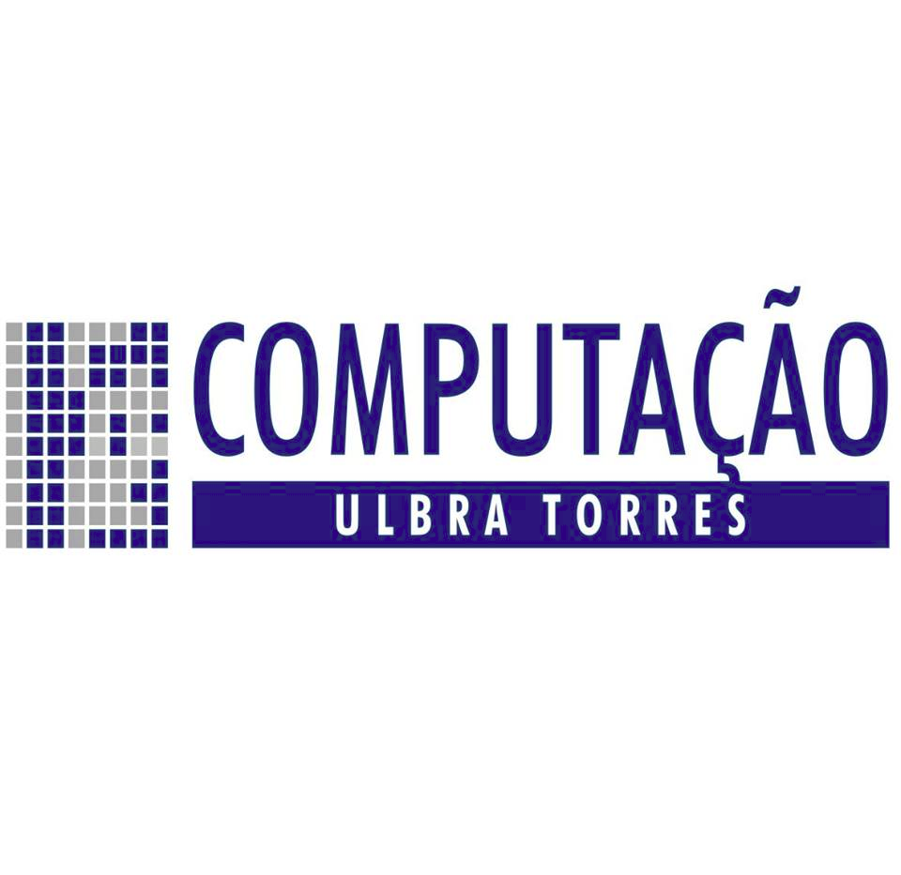

**Introdução ao Desenvolvimento Web**

**Prof. Ms. Vinícius Magnus - @vinimagnus**

**Exercícios aula 01**

1. **Encontre dois modelos de negócio na internet que você julgue interessante relatando:**

* **Qual o diferencial?**

**LinguaLeo:** diferentemente de outras plataformas para o aprendizado de línguas em que o contato com outro idioma é limitado a um banco de frases pré-determinadas em uma unidade e que serão repetidas muitas vezes, sendo de forma escrita ou falada, o Lingualeo oferece uma maior variedade de abordagens para o aprendizado. Existem os exercícios com frases pré-determinadas, mas também é proporcionado o acesso a conteúdos como trechos de livros, piadas, artigos, textos de diversos temas, videoclipes, trechos de filmes, séries, vídeo aulas sobre gramática e dicas práticas sobre a língua escolhida. Palavras e frases presentes nos textos e legendas dos vídeos podem ser adicionadas no momento da interação com o conteúdo a um dicionário em que todos podem contribuir com uma tradução que acharem mais precisa. Existe também uma extensão que pode ser baixada e utilizada para salvar palavras novas encontradas em outros websites. As palavras são adicionadas à sessão de treinos onde existem exercícios como cruzadinha, brainstorm, construtor de palavras, entre outros desafios para melhorar a leitura, escrita e compreensão oral. A plataforma também conta com cursos de gramática (há uma aba para o gratuito, mais simples e uma onde estão os pagos) e cursos temáticos (poucos grátis, não incluídos no pacote premium). A plataforma está disponível em versão premium e versão gratuita que não perde muito em qualidade de conteúdo em relação a versão paga. O próprio usuário também pode enviar conteúdo para a plataforma.

**Viki:** é um serviço de streaming com conteúdo, em sua maior parte, de origem oriental. Nele os fãs podem contribuir, de forma voluntária, com a produção de legendas, segmentando e traduzindo, ajudando a ampliar o alcance dos filmes, telenovelas, programas e dramas (mais conhecidos como doramas em português - uma mistura de série e novela) a diversas línguas. Cada filme ou dorama tem sua equipe de segmentadores, tradutores, moderadores e gerente de canal que garantem que no fim as legendas tenham uma boa qualidade. O serviço oferece a versão gratuita (com muitas propagandas) e a versão paga. Atingindo uma determinada quantidade de contribuições (segmentos e/ou traduções) o voluntário tem direito ao Viki Pass, que é a versão paga, sem anúncios. Atualmente existe uma competição trimestral entre todos os voluntários, onde eles podem ganhar presentes do Viki, podendo ser canecas, camisetas, casacos, cobertores etc. No fim do ano os contribuidores podem ganhar mimos, como adesivos, um cartão que dá acesso a eventos presenciais, um patch e até algum valor em dinheiro (equivalente a um vale presente).

Os programas mais populares contam com legendas em quase 100 idiomas. Dos 200 idiomas disponíveis em legendas do site, cerca de 50 são idiomas considerados vulneráveis, em risco ou em sério risco de extinção.

* **Que tecnologias usam?**

**LinguaLeo:** é um website e há a versão em aplicativo. Recebe pagamentos por meio de boleto, cartão de crédito, via paypal, pagseguro, etc.

**Viki:** é um website e há a versão em aplicativo. Aceita métodos de pagamento por cartão de crédito e mercado pago.

* **Como surgiram?**

**LinguaLeo:** a versão beta do LinguaLeo foi lançada em março de 2010, em Moscou, após Aynur Abdulnasurov, jovem empresário, voltar de uma viagem a trabalho da Tailândia, com uma equipe de cinco desenvolvedores, onde estavam trabalhando em um serviço online personalizado para aprender inglês. No mesmo ano a equipe de desenvolvedores estava listada entre as 10 melhores da Rússia e ganhou a competição BEAT-2011.

Em 2012 LinguaLeo ficou em primeiro lugar no Russian Startup Rating.

Em 2014 recebeu o TNW Russian Startup Award de 2013.

Em maio de 2011 o serviço contava com 90 mil usuários registrados e em 2014 chegou a 8 milhões de usuários.

**Viki:** a ideia surgiu primeiramente como um trabalho de faculdade de três estudantes de Administração de Stanford e Harvard, o casal Jiwon Moon e Changseong Ho e Razmig Hovaghimian. Eles pensaram sobre as dificuldades que existem para aprender novas línguas e que a maior parte do conteúdo de streaming distribuído de forma acessível globalmente era ocidental, especialmente vindo dos EUA. O trio acreditou no potencial do conteúdo sul-coreano, principalmente, e de outros países da Ásia de conquistar a atenção dos ocidentais e de que as pessoas pudessem aprender novas línguas olhando os vídeos disponibilizados com duas legendas simultâneas ou contribuindo com a comunidade de tradutores. O Viki foi fundado em 2007 e adquirido pela empresa japonesa Rakuten em 2013, por US$200 milhões.

* **Qual público alvo?**

**LinguaLeo:** pessoas que se interessam pelo aprendizado de um novo idioma, seja por hobbie ou por necessidade e basicamente em qualquer fase de aprendizagem da língua.

**Viki:** pessoas do mundo inteiro que tem interesse em conteúdo de origem oriental, apenas para entretenimento ou também para aprender novas línguas.

1. **Quais são as principais linguagens utilizadas na Web pelos navegadores (Browsers)?** HTML, CSS e JavaScript.
2. **Qual arquitetura a internet usa? Explique a mesma?** A internet usa a arquitetura cliente/servidor. O browser dispara uma requisição para o servidor, que pega em linguagem backend, a processa e devolve os arquivos através do protocolo HTTP em HTML, CSS e JavaScript que são consumidos como frontend.
3. **E a web qual protocolo utiliza para seu funcionamento? Como funciona este protocolo?** A web utiliza o protocolo HTTP que possui alguns métodos (ou verbos) como GET, POST, PUT e DELETE para definir qual ação efetuar. Dependendo de qual verbo for utilizado, poderá resultar em diferentes respostas do servidor. Esse protocolo permite a comunicação entre o web browser e o web server que ocorre ao ser disparado um HTTP request quando algo é digitado no browser. O servidor processa e devolve em HTTP response o conteúdo, que pode ser composto de texto, imagens, etc. e só é compreendido pelo browser principalmente como HTML, CSS e JavaScript. Esse conteúdo tem uma estrutura básica composta por html, head and body, comum a todas as páginas web. O html marca o início e o fim do documento, o head delimita o cabeçalho e o body define o que será apresentado no corpo do documento.

1. **Quem determina os principais padrões na web que devem ser seguidos por linguagens e navegadores?** A World Wide Web Consortium (W3C). A W3C é um consórcio internacional de organizações e setores da indústria que visam levar a Web a todo o seu potencial através de padrões e diretrizes que a mantenham aberta, acessível e interoperável e garantam a segurança e a privacidade de todos os que a utilizam, suprindo as necessidades da sociedade em áreas como entretenimento, comunicação e serviços financeiros.